IEC 62443-3-3
®
نسخه 1.0 2013-08

استاندارد بین المللی

رنگ داخل

شبکه های ارتباطی صنعتی - امنیت شبکه و سیستم - بخش 3-3: الزامات امنیت سیستم و سطوح امنیتی


THIS PUBLICATION IS COPYRIGHT PROTECTED
Copyright © 2013 IEC, Geneva, Switzerland
All rights reserved. Unless otherwise specified, no part of this publication may be reproduced or utilized in any form or by any means, electronic or mechanical, including photocopying and microfilm, without permission in writing from either IEC or IEC's member National Committee in the country of the requester.
If you have any questions about IEC copyright or have an enquiry about obtaining additional rights to this publication, please contact the address below or your local IEC member National Committee for further information.
IEC Central Office 3, rue de Varembé CH-1211 Geneva 20 Switzerland
Tel.: +41 22 919 02 11
Fax: +41 22 919 03 00
info@iec.ch www.iec.ch

درباره IEC
کمیسیون بین المللی الکتروتکنیکی (IEC) سازمان جهانی پیشرو است که استانداردهای بین المللی را برای کلیه فناوری های الکتریکی، الکترونیکی و مرتبط تهیه و منتشر می کند.

درباره انتشارات IEC
محتوای فنی نشریات IEC توسط IEC به طور مداوم مورد بررسی قرار می گیرد. لطفاً مطمئن شوید که آخرین ویرایش را دارید، اصلاحیه یا اصلاحیه ممکن است منتشر شده باشد.

لینک های مفید:

Provided by : www.spic.ir
جستجوی انتشارات IEC - www.iec.ch/searchpub
جستجوی پیشرفته شما را قادر می سازد تا انتشارات IEC را بر اساس معیارهای مختلف (شماره مرجع، متن، کمیته فنی، ...) پیدا کنید.
همچنین اطلاعاتی در مورد پروژه ها، انتشارات جایگزین و حذف شده ارائه می دهد.
IEC فقط منتشر شد - webstore.iec.ch/justpublished
در مورد تمام انتشارات جدید IEC به روز باشید. فقط منتشر شده جزئیات همه انتشارات جدید منتشر شده است. به صورت آنلاین و همچنین یک بار در ماه از طریق ایمیل در دسترس است.

الکتروپدیا - www.electropedia.org
فرهنگ لغت آنلاین پیشرو در جهان از اصطلاحات الکترونیکی و الکتریکی حاوی بیش از 30000 اصطلاح و تعاریف به زبان های انگلیسی و فرانسوی، با اصطلاحات معادل در زبان های دیگر. همچنین به عنوان واژگان بین المللی الکتروتکنیکال (IEV) به صورت آنلاین شناخته می شود.

مرکز خدمات مشتری - webstore.iec.ch/csc
اگر می‌خواهید بازخورد خود را درباره این نشریه به ما بدهید یا به کمک بیشتری نیاز دارید، لطفاً با مرکز خدمات مشتری تماس بگیرید: csc@iec.ch.

رنگ داخل

شبکه های ارتباطی صنعتی - امنیت شبکه و سیستم - بخش 3-3: الزامات امنیت سیستم و سطوح امنیتی

کمیسیون بین المللی الکتروتکنیکی

ICS 25.040.40; 35.110

کد قیمت XC

شابک 978-2-8322-1036-9

Provided by : www.spic.ir

Warning! Make sure that you obtained this publication from an authorized distributor.

® علامت تجاری ثبت شده کمیسیون بین المللی الکتروتکنیکی

Provided by : www.spic.ir
مطالب
پیشگفتار 9
- مقدمه 11
  - بررسی اجمالی 11
  - هدف و مخاطب مورد نظر 12
  - استفاده در سایر قسمت های IEC 62443 سری 12
- محدوده 14
- مراجع هنجاری 14
- اصطلاحات، تعاریف، اصطلاحات اختصاری، کلمات اختصاری و قراردادها 14
  - اصطلاحات و تعاریف 14
  - اصطلاحات و کلمات اختصاری 20
  - کنوانسیون 22
- محدودیت های امنیتی سیستم کنترل مشترک 22
  - بررسی اجمالی 22
  - پشتیبانی از توابع ضروری 23
  - اقدامات متقابل جبرانی 23
  - حداقل امتیاز 24
- FR 1 - کنترل شناسایی و احراز هویت 24
  - هدف و توضیحات SL-C(IAC) 24
  - دلیل 24
  - SR 1.1 - شناسایی و احراز هویت کاربر انسانی 24
    - پیش نیاز 24
    - راهنمایی منطقی و تکمیلی 24
    - پیشرفت های مورد نیاز 25
    - سطوح امنیتی 25
  - SR 1.2 - فرآیند نرم افزار و شناسایی و احراز هویت دستگاه 26
    - پیش نیاز 26
    - راهنمای منطقی و تکمیلی 26
    - پیشرفت های مورد نیاز 26
    - سطوح امنیتی 27
  - SR 1.3 – مدیریت حساب 27
    - پیش نیاز 27
    - راهنمای منطقی و تکمیلی 27
    - پیشرفت های مورد نیاز 27
    - سطوح امنیتی 27
  - SR 1.4 - مدیریت شناسه 28
    - پیش نیاز 28
    - راهنمای منطقی و تکمیلی 28
    - پیشرفت های مورد نیاز 28
    - سطوح امنیتی 28
  - SR 1.5 – مدیریت احراز هویت 28
    - پیش نیاز 28
    - راهنمای منطقی و تکمیلی 28
    - پیشرفت های مورد نیاز 29
    - سطوح امنیتی 29
  - SR 1.6 – مدیریت دسترسی بی سیم 30
    - پیش نیاز 30

Provided by : www.spic.ir
کمیسیون بین المللی الکتروتکنیکی

شبکه های ارتباطی صنعتی – امنیت شبکه و سیستم –

بخش 3-3: الزامات امنیتی سیستم و سطوح امنیتی

پیشگفتار
- کمیسیون بین المللی الکتروتکنیکی (IEC) یک سازمان جهانی برای استانداردسازی است که شامل تمام کمیته های ملی الکتروتکنیکی (IEC National Committees) می شود. هدف IEC ارتقای همکاری بین المللی در مورد تمام مسائل مربوط به استانداردسازی در زمینه های الکتریکی و الکترونیکی است. برای این منظور و علاوه بر فعالیت‌های دیگر، IEC استانداردهای بین‌المللی، مشخصات فنی، گزارش‌های فنی، مشخصات عمومی در دسترس (PAS) و راهنماها را منتشر می‌کند (از این پس «انتشار(های) IEC» نامیده می‌شود). آماده سازی آنها به کمیته های فنی سپرده شده است. هر کمیته ملی IEC علاقه مند به موضوع مورد بررسی می تواند در این کار مقدماتی شرکت کند. سازمان های بین المللی، دولتی و غیر دولتی که با کمیسیون مستقل انتخابات در ارتباط هستند نیز در این آماده سازی شرکت می کنند. IEC با سازمان بین المللی استاندارد (ISO) مطابق با شرایط تعیین شده توسط توافق بین دو سازمان همکاری نزدیک دارد.
- تصمیمات یا موافقت‌نامه‌های رسمی کمیسیون مستقل انتخابات در مورد مسائل فنی، تا حد امکان بیانگر یک اجماع بین‌المللی در مورد موضوعات مربوطه است، زیرا هر کمیته فنی دارای نمایندگی از تمام کمیته‌های ملی ذی‌نفع کمیسیون مستقل انتخابات است.
- انتشارات IEC شکل توصیه هایی برای استفاده بین المللی دارد و از این نظر توسط کمیته های ملی IEC پذیرفته می شود. در حالی که تمام تلاش‌های منطقی برای اطمینان از صحت محتوای فنی انتشارات IEC انجام می‌شود، IEC نمی‌تواند در قبال نحوه استفاده از آنها یا هرگونه تفسیر نادرست توسط هر کاربر نهایی مسئولیت پذیر باشد.
- به منظور ارتقای یکنواختی بین‌المللی، کمیته‌های ملی کمیسیون مستقل انتخابات متعهد می‌شوند که انتشارات IEC را تا حد امکان در نشریات ملی و منطقه‌ای خود به‌طور شفاف اعمال کنند. هر گونه اختلاف بین هر نشریه IEC و نشریه ملی یا منطقه ای مربوطه باید به وضوح در مورد دوم نشان داده شود.
- IEC خود هیچ گونه گواهی انطباق ارائه نمی کند. نهادهای مستقل صدور گواهینامه خدمات ارزیابی انطباق و در برخی مناطق دسترسی به علائم انطباق IEC را ارائه می دهند. IEC در قبال خدماتی که توسط نهادهای صدور گواهی مستقل انجام می شود، مسئولیتی ندارد.
- همه کاربران باید مطمئن شوند که آخرین نسخه این نشریه را دارند.
- هیچ گونه مسئولیتی برای IEC یا مدیران، کارمندان، خادمان یا کارگزاران آن از جمله کارشناسان فردی و اعضای کمیته های فنی آن و کمیته های ملی IEC در قبال صدمات شخصی، آسیب مالی یا سایر آسیب ها از هر ماهیت، اعم از مستقیم یا غیرمستقیم، یا در قبال هزینه ها (از جمله هزینه های قانونی) و هزینه های ناشی از انتشار، استفاده، یا اتکا به هر نشریه IEC یا هر نشریه دیگر IEC.
- توجه به مراجع هنجاری ذکر شده در این نشریه جلب شده است. استفاده از انتشارات ارجاع شده برای استفاده صحیح از این نشریه ضروری است.
- توجه به این امکان جلب می شود که برخی از عناصر این انتشارات IEC ممکن است موضوع حقوق ثبت اختراع باشد. IEC مسئولیتی در قبال شناسایی هیچ یک یا همه این حقوق ثبت اختراع نخواهد داشت.

استاندارد بین المللی IEC 62443-3-3 توسط کمیته فنی 65 IEC تهیه شده است: اندازه گیری، کنترل و اتوماسیون فرآیندهای صنعتی.

متن این استاندارد بر اساس اسناد زیر است:

FDIS | گزارش رای گیری
65/531/FDIS | 65/540/RVD

اطلاعات کامل در مورد رای گیری برای تصویب این استاندارد را می توان در گزارش مربوط به رای گیری در جدول بالا یافت.

این نشریه مطابق با بخش 2 دستورالعمل ISO/IEC تهیه شده است.

Provided by : www.spic.ir
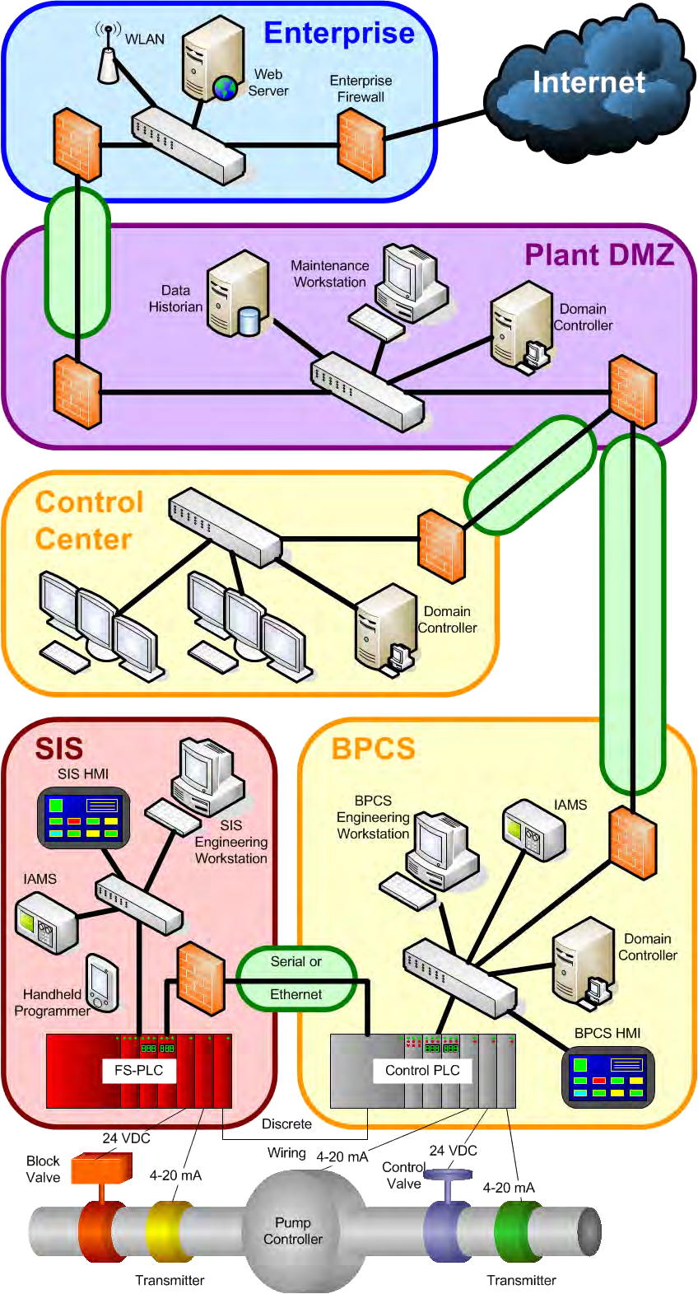
IEC 2032/13

شکل A.1 - نمونه صنعت فرآیند سطح بالا که مناطق و مجراها را نشان می دهد

شکل A.2 یک نمایش گرافیکی از یک کارخانه تولیدی است. دارای چهار منطقه تعریف شده است: شبکه سازمانی، DMZ صنعتی/سازمانی و دو شبکه صنعتی. زیرساخت سازمانی دارای WLAN و اتصال به اینترنت است. بسیاری از شرکت ها از یک DMZ بین بخش های مهم سیستم های خود برای جداسازی ترافیک شبکه استفاده می کنند. در این مثال خاص، هر شبکه صنعتی نسبتاً مستقل از یکدیگر با PLC، دستگاه های میدانی و HMI خود عمل می کند.

Provided by : www.spic.ir
Provided by : www.spic.ir

پیوست B
(آموزنده)

نگاشت SR و RE به سطوح FR SL 1-4

نمای کلی

این ضمیمه به منظور ارائه راهنمایی کلی به خواننده در مورد نحوه تمایز سطوح SL 0 تا 4 بر اساس FR به FR از طریق SRهای تعریف شده و REهای مرتبط با آنها است.

جدول B.1 - نگاشت SRها و REها به سطوح FR SL 1-4 (1 از 4)

 |  | SRها و REها |  | SL 1 | SL 2 | SL 3 | SL 4
FR 1 - شناسایی و احراز هویت (IAC)
SR 1.1 - شناسایی و احراز هویت کاربر انسانی |  |  | 5.3 | ✓ | ✓ | ✓ | ✓
SR 1.1 RE 1 - شناسایی و احراز هویت به فرد |  |  | 5.3.3.1 |  | ✓ | ✓ | ✓
SR 1.1 RE 2 – احراز هویت چند عاملی برای غیرقابل اعتماد |  |  | 5.3.3.2 |  |  | ✓ | ✓
SR 1.1 RE 3 – احراز هویت چند عاملی برای همه شبکه ها |  |  | 5.3.3.3 |  |  |  | ✓
SR 1.2 - فرآیند نرم افزار و شناسایی و احراز هویت دستگاه |  |  | 5.4 |  | ✓ | ✓ | ✓
SR 1.2 RE 1 - شناسایی و احراز هویت به فرد |  |  | 5.4.3.1 |  |  | ✓ | ✓
SR 1.3 - مدیریت حساب |  |  | 5.5 | ✓ | ✓ | ✓ | ✓
SR 1.3 RE 1 - مدیریت حساب یکپارچه |  |  | 5.5.3.1 |  |  | ✓ | ✓
SR 1.4 - مدیریت شناسه |  |  | 5.6 | ✓ | ✓ | ✓ | ✓
SR 1.5 - مدیریت احراز هویت |  |  | 5.7 | ✓ | ✓ | ✓ | ✓
SR 1.5 RE 1 - امنیت سخت افزاری برای مدارک هویت فرآیند نرم افزار |  |  | 5.7.3.1 |  |  | ✓ | ✓
SR | 1.6 | – مدیریت دسترسی بی سیم | 5.8 | ✓ | ✓ | ✓ | ✓
SR 1.6 RE 1 - شناسایی و احراز هویت به فرد |  |  | 5.8.3.1 |  | ✓ | ✓ | ✓
SR 1.7 - قدرت احراز هویت وجود بر رمز عبور |  |  | 5.9 | ✓ | ✓ | ✓ | ✓
SR 1.7 RE 1 - تولید رمز عبور و محدودیت های طول عمر برای کاربران انسانی |  |  | 5.9.3.1 |  |  | ✓ | ✓

Provided by : www.spic.ir
Provided by : www.spic.ir
Provided by : www.spic.ir

